Ухапшен и Милинко Цицмил - борба против корупције или пречишћивање партије?
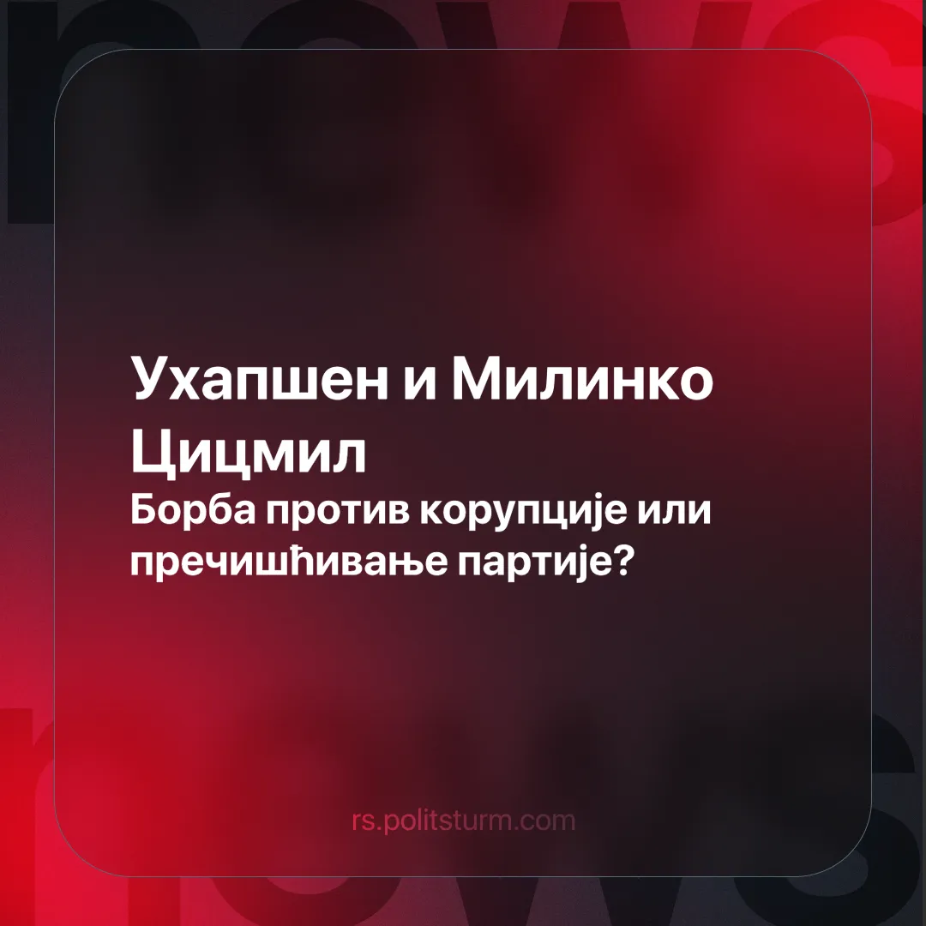

Оригинални чланак
2025-03-10
2 мин. читања

Већ неко време траје акција усмерена ка сузбијању корупције у Србији, на чијем путу су се до сада нашли бројни знаменити сарадници, па и сами чланови, владајуће партије. Најновије име које се, због ове акције, нашло на насловницама јесте име „бизнисмена“ Цицмила.
Детаљи. Милинко Цицмил примарно је познат као власник Промонт групе, која се под именом „Водоинсталатер“ првенствено бавила постављањем водовода и гасовода у Новом Саду, док се сада у власништву ове фирме могу наћи бројни луксузни хотели, али и друге ћерке-фирме у туристичкој индустрији.
► Цицмилова фирма је до сада важила за доброг пријатеља владајуће партије СНС, што се може видети из привилеговане позиције при добијању државних субвенција и послова, као и из добрих односа са председником Србије.
► Упркос овом „пријатељству“ власник Промонта је прошле недеље ухапшен због сумње да је заједно са власницима других компанија вршио кривично дело прања новца.
Контекст. Акцију против корупције је још прошле године најавио председник Александар Вучић због студентских протеста чији смо карактер детаљно изложили у једном од наших чланака.
► Акција је отпочела хапшењем Милорада Грчића, од тада расте број ухапшених међу којима се сада налазе и високи функционери СНС-а.
Шта је важно знати? Корупција не настаје услед лошег управљања државом, или услед пословања кварних људи, она је својствени део сваког класног друштва и доживљава врхунац у капиталистичком систему заснованом на остваривању богаћења изнад било ког другог циља.
► Борба против корупције није ништа ново за данашњу власт, која услед притисака од споља доживљава и унутарња превирања, те користи прилику да са једне стране стекне политички кредибилитет док са друге под изговором борбе против криминала прочишћава сопствене редове.
► Потребно је само присетити се случаја Мишковића, од фамозног хапшења, преко суђења и пресуде у његову корист, до његове садашње сарадње са СНС-ом.
Закључак. Као што из последњег примера можемо видети, борба против корупције у капиталистичким држава представља само параван за међусобне сукобе и стицање поена политичара.
► Једини систем који може пружити подлогу за ефикасну борбу против корупције јесте онај који се не заснива на приватном власништву средстава за производњу и чији циљ није профит.
► Једино ће уздизањем радничке класе унутар социјалистичке државе, грађене на темељима доследне теорије марксизма-лењинизма, бити могуће сузбијање проблема као што је корупција и кретање човечанства надаље, као комунизму.

Оригинални чланак

